学生工作简报
学生处编 （第66期） 2019年10月24日
我校创业指导站举办“浦东新区第二届‘家门口’创业项目大赛”指导交流会
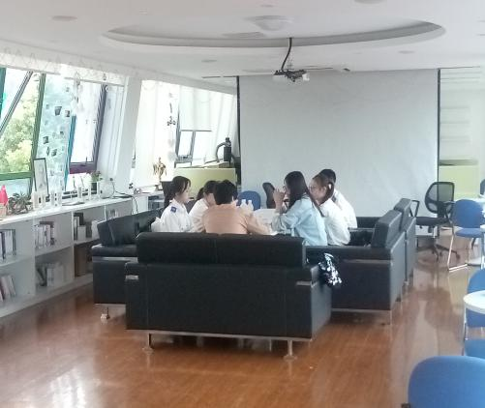
为进一步加大“家门口”创业扶持力度，优化“家门口”创业环境，大力扶持和培育“家门口”创业项目和创业群体，不断创新“家门口”创业服务模式，充分展示和有效检验“家门口”创业服务成果，切实帮助“家门口”创业服务对象实现成功创业的愿望，“浦东新区第二届‘家门口’创业项目大赛”正式启动并开始报名。
我校创业指导站积极宣传推广，支持比赛在我校的开展。同时，为帮助对赛事感兴趣的广大关院学子备战比赛，解答同学们对该比赛的疑问，2019年10月8日下午，我校创业指导站诚邀了具有上海市“挑战杯”“互联网+”等大型创新创业赛事评委经验，来自上海市创业指导专家志愿团浦东分团的方静老师来到上海海关学院创客空间，与一众关院学子进行创新创业项目交流并给予指导。
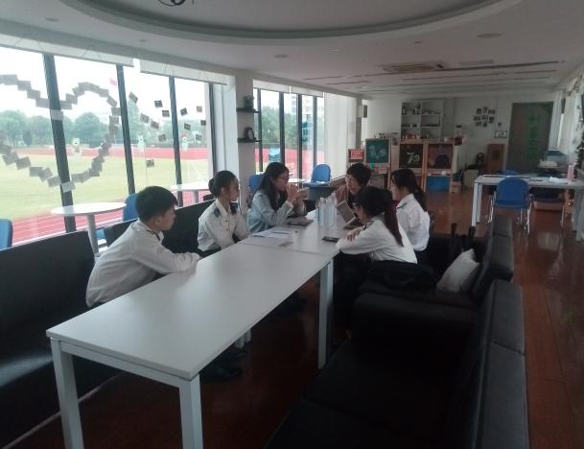
现场气氛轻松活泼，同学们积极参与讨论，并各自就自身项目向方静老师咨询。本次指导项目主题多贴近居民生活，如垃圾分类管理，可降解湿垃圾袋研发等项目，表现了关院学子对民生民情的关怀与重视。方静老师则以专业的知识与丰富的经验对同学们进行耐心指导。在交流会上，同学们收获的不仅仅是宝贵的项目建议，更了解学习了一套高效的调研思路：研究首先要列出问题清单，细化问题，缩小战线，找典型的样本，充分盘点，多查找了解有关项目方面的文献，然后捋顺思路，找到自己的参与点，解决问题。会后，同学们对方静老师的严谨负责表达诚挚的谢意。
上海海关学院创业指导站作为关院创新创业项目孵化平台，履行创新创业指导对接服务职能，积极支持了本次指导会并提供了相关志愿服务，不仅让关院学子感受到创客空间的创新氛围，增强我校大学生参与各类创新创业比赛的积极性，也向专家老师展现了关院富有创新活力的积极形象。

